 |  | 

Roma 9 dicembre 2008

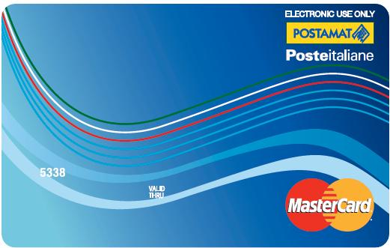

RIFERIMENTI NORMATIVI
- Art. 81, c. 32 – 38 bis, del DL n. 112 del 25.6.2008 convertito dalla L n. 133 del 6.8.2008
- Decreto interdipartimentale del 16 settembre 2008
- Decreto interdipartimentale del 14 novembre 2008
- Messaggio INPS n. 26673 del 28 novembre 2008
- Messaggio INPS n. 27260 del 4 dicembre 2008

DI CHE COSA SI TRATTA
La carta acquisti è una normale carta di pagamento elettronico prepagata, utilizzabile in tutti i negozi di generi alimentari e supermercati che sono abilitati al circuito Mastercard e che possiedono i seguenti codici merceologici:

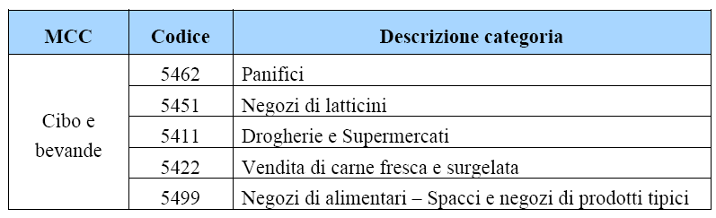

Inoltre, la carta acquisti dà diritto a sconti sulla vendita ordinaria, aggiuntivi alle normali promozioni, nel caso in cui l’esercizio commerciale esponga questo simbolo:


E’ possibile utilizzare la carta acquisti anche per il pagamento delle bollette della luce e del gas presso gli uffici postali.

La carta vale 40 € mensili. Per le domande fatte prima del 31 dicembre 2008, la carta sarà caricata dal Ministero delle Finanze con € 120 che si riferiscono ai mesi di ottobre, novembre e dicembre 2008. Successivamente, nel corso del 2009, la carta sarà caricata ogni due mesi con 80 € sulla base degli stanziamenti via via disponibili.

Se la domanda viene fatta dopo il 31 dicembre, la carta verrà caricata regolarmente con i 40 € mensili, ma si perderanno i 120 € riferiti al 2008.

A CHI E’ RIVOLTA
La carta acquisti viene rilasciata ai soggetti di età uguale o superiore ai 65 anni e ai bambini di età inferiore ai 3 anni (in questo caso il titolare della carta è il genitore o comunque il soggetto che esercita la patria potestà)

CONDIZIONI PER AVERE DIRITTO ALLA CARTA ACQUISTI: SOGGETTI DI ETA’ UGUALE O SUPERIORE AI 65 ANNI
Le condizioni sotto elencate devono essere tutte soddisfatte contemporaneamente in capo al beneficiario della carta: la mancanza anche di uno solo dei requisiti, fa venir meno il diritto

- Essere cittadino/a italiano/a residente in Italia e regolarmente iscritto all’Anagrafe
- Essere un soggetto la cui imposta netta IRPEF risulta pari a zero
- Avere trattamenti pensionistici o assistenziali inferiori a 6.000 € all’anno o di importo inferiore a 8.000 € all’anno se di età pari o superiore a 70 anni; se sono trattamenti il cui importo dipenda da redditi, si considera il cumulo di tali trattamenti con i redditi influenti;
- Avere un ISEE, in corso di validità, inferiore a 6.000 €
- Non essere, da solo o insieme al coniuge:
      - intestatario di più di una utenza elettrica domestica
      - intestatario di utenze elettriche non domestiche
      - intestatario di più di una utenza del gas
      - proprietario di più di un autoveicolo
      - proprietario, con una quota superiore o uguale al 25%, di più di un immobile ad uso abitativo
      - proprietario, con una quota superiore o uguale al 10%, di immobili non ad uso abitativo o di categoria catastale C7
      - titolare di un patrimonio mobiliare, come rilevato nella dichiarazione ISEE, superiore a 15.000 €
- Non fruire di vitto assicurato dallo Stato o da altre pubbliche amministrazioni in quanto ricoverato in istituto di cura di lunga degenza o detenuto in istituto di pena
Il decreto interdipartimentale del 16 settembre 2008 modificato dal successivo del 14 novembre, all’art. 1 chiarisce le definizioni relative alle condizioni.

CONDIZIONE n. 1
Essere cittadino/a italiano/a residente in Italia e regolarmente iscritto all’Anagrafe
“Cittadino residente”: cittadino italiano regolarmente registrato nell’Anagrafe della Popolazione Residente, i cui dati anagrafici e successive variazioni sono accertati attraverso il sistema INA-SAIA gestito dal Ministero dell’interno

CONDIZIONE n. 2

Essere un soggetto la cui imposta netta IRPEF risulta pari a zero
“Soggetto incapiente”: soggetto la cui imposta netta, ai fini dell’imposta sul reddito delle persone fisiche, risulta pari a zero con riferimento al secondo periodo d’imposta antecedente al momento di richiesta o di verifica, fatta salva la facoltà del richiedente di rendere dichiarazione sostitutiva […] in merito all’imposta netta relativa al periodo d’imposta immediatamente antecedente.
Quindi, se la richiesta viene fatta entro il 31 dicembre 2008, l’incapienza può riferirsi all’anno d’imposta 2006 (secondo periodo d’imposta antecedente il 2008) oppure all’anno d’imposta 2007 (periodo d’imposta immediatamente antecedente il 2008)

Con il Messaggio del 4 dicembre 2008, l’INPS chiarisce che:
la condizione di incapienza deve essere verificata secondo quanto previsto all’art. 4 della legge 222/2007, che istituiva il bonus di 150 €.

In sintesi, INCAPIENTE è chi ha:
un reddito imponibile IRPEF
meno gli oneri deducibili
calcolata l’imposta lorda
meno le detrazioni da lavoro/pensione
meno le detrazioni per carichi di famiglia
meno le detrazioni per oneri
UGUALE imposta netta a ZERO

Attenzione:
se i redditi sono certificati dal CUD, e il soggetto NON ha fatto la dichiarazione dei redditi, verificare il punto 5 del CUD/2007 per redditi 2006 e sempre il punto 5 del CUD 2008 per i redditi 2007

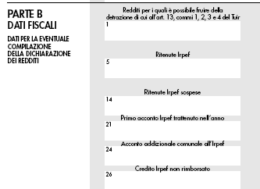

se invece il soggetto HA fatto la dichiarazione dei redditi Modello 730 verificare il punto 22 del 730/2007 (Prospetto di liquidazione redditi 2006) o il punto 27 del 730/2008 (Prospetto di liquidazione redditi 2007).

Incapiente è quindi chi, a fronte di un reddito imponibile IRPEF, ha un’imposta netta a zero.

In riferimento invece a quei soggetti che non hanno redditi, o non hanno redditi imponibili IRPEF, l’INPS, con il messaggio del 4 dicembre, afferma che

NON E’ RICHIESTO IL REQUISITO DELL’INCAPIENZA

Ne consegue che, per un soggetto che non ha alcun reddito, oppure ha solo redditi esenti da IRPEF (ad esempio titolari di sola pensione sociale o assegno sociale o trattamenti per invalidità civile), non viene richiesta la condizione di incapienza. Quindi, se sono soddisfatti gli altri requisiti, la Carta SPETTA.

CONDIZIONE n. 3
Avere trattamenti pensionistici o assistenziali inferiori a 6.000 € all’anno o di importo inferiore a 8.000 € all’anno se di età pari o superiore a 70 anni

“Trattamenti”: l’importo annuo dei trattamenti forniti, a qualsiasi titolo, anche se non fiscalmente imponibili, dall’Istituto nazionale previdenza sociale e dagli enti erogatori…. con esclusione dei soli importi relativi agli arretrati

Vanno quindi considerati nel totale, (che non deve superare 5.999 €) anche quei trattamenti previdenziali/assistenziali che non sono imponibili fiscali quali ad es: rendite INAIL, indennità di accompagnamento e assimilate, pensioni e assegni di invalidità civile, pensioni di guerra, trattamenti di famiglia…;

Al riguardo, il Decreto del 16 settembre, all’art. 5, c. 1, lettera c), prevede:
“……… nel caso in cui l’importo dei trattamenti dipenda da redditi propri, …… i redditi propri da considerare sono quelli rilevanti ai fini della definizione dell’ammontare dei trattamenti.”

Nel Messaggio del 4 dicembre, l’INPS pubblica un’errata corrige rispetto al messaggio precedente, affermando che:
“nel caso in cui vengano erogate prestazioni accessorie in via continuativa funzionali al reddito (maggiorazione sociale) devono essere verificati i redditi personali rilevanti ai fini dell’attribuzione di tali benefici;”
Viene introdotto, rispetto alle prestazioni accessorie, un concetto di continuità.

Ciò significa che nel caso in cui il pensionato percepisca uno o più trattamenti collegati al reddito, per la concessione della Carta verrà preso in considerazione il reddito del trattamento e quello dei redditi personali influenti per la determinazione del trattamento stesso ma non i redditi influenti per i trattamenti accessori che non siano erogati in via continuativa.

I redditi influenti sui trattamenti che non sono erogati in via continuativa non sono presi in considerazione ai fini del requisito dei 6000/8000€.

Se ad esempio un pensionato con età pari o superiore a 70 anni è titolare dei seguenti trattamenti

- Pensione integrata al trattamento minimo
- Importo Aggiuntivo
- Quattordicesima

Nella verifica del requisito si dovranno considerare, oltre ai trattamenti stessi, i soli redditi che sono stati rilevanti per la determinazione del diritto al trattamento minimo. L’importo aggiuntivo e la quattordicesima, infatti, nelle modalità di erogazione non hanno la connotazione della continuità.

In sostanza, con questa correzione, l’Inps precisa che il reddito da prendere in considerazione è quello influente sulle prestazioni accessorie che abbiano carattere di continuità, come l’integrazione al minimo o la maggiorazione sociale, e non anche quello influente sull’importo aggiuntivo o la somma aggiuntiva, che vengono erogate solo una volta l’anno.

L’Inps , a seguito di un confronto verbale, conferma che, in assenza di trattamenti previdenziali o assistenziali, non deve essere verificato il requisito delle soglie 6000/8000 euro.
Si potrebbero dunque verificare i seguenti casi:

- Titolare di uno o più trattamenti legati al reddito:
la somma dei trattamenti e dei redditi influenti non deve superare 6000/8000 euro

- Non titolare di alcun trattamento pensionistico o assistenziale:
non deve essere verificato il requisito soglia di 6000/8000 euro (in ogni caso deve soddisfare il requisito ISEE)

- Titolare di uno o più trattamenti non legati al reddito (es. pensione superiore al TM o non integrata , Assegno di accompagnamento ecc.):
l’importo dei trattamenti cumulati non deve superare la soglia di 6000/8000 euro. Gli eventuali altri redditi propri non rilevano ai fini della verifica delle soglie citate.

Per quanto attiene il periodo di riferimento, da considerare per individuare i redditi e i trattamenti utili alla verifica del requisito in esame, secondo un primo chiarimento dell’INPS, dovrebbe essere preso in considerazione l’importo dei trattamenti percepito al momento della domanda mentre gli eventuali redditi rilevanti potrebbero essere individuati anche in anni diversi. Su questo punto attendiamo ulteriori, indispensabili chiarimenti da parte dell’INPS .

Requisito di 6000/8000 euro Considerazioni su: Importo aggiuntivo, Quattordicesima e Pensione di guerra

Per quanto riguarda poi il computo di alcuni trattamenti e prestazioni ai fini del diritto alla Carta acquisti, osserviamo quanto segue:

- L’art. 77 del DPR 915/1978,come sostituito dall’art. 5 della L 261/1991, recante norme concernenti misura e disciplina dei trattamenti pensionistici di guerra, stabilisce che “Le somme corrisposte a titolo di pensione, assegno o indennità di cui al presente decreto, per la loro natura risarcitoria, non costituiscono reddito. Tali somme sono, pertanto, irrilevanti ai fini fiscali, previdenziali, sanitari ed assistenziali ed in nessun caso possono essere computate, a carico dei soggetti che le percepiscono e del loro nucleo familiare, nel reddito richiesto per la corresponsione di altri trattamenti pensionistici, per la concessione di esoneri ovvero di benefici economici e assistenziali”
- Il decreto legge 185/08 chiarisce che il “bonus famiglie” non deve essere considerato ai fini della corresponsione di prestazioni previdenziali e assistenziali ivi inclusa la carta acquisti….
- L’importo aggiuntivo non costituisce reddito né ai fini fiscali né nella corresponsione di prestazioni previdenziali e assistenziali (Msg INPS n° 19918/2004)
- La somma aggiuntiva (quattordicesima) non costituisce reddito né ai fini fiscali né ai fini della corresponsione di prestazioni previdenziali e assistenziali tranne ai fini dell’incremento delle maggiorazioni sociali per un importo pari a 156 euro.

Pertanto se la Carta acquisti, secondo l’inclusione prevista dal decreto legge 185 citato, è da ritenersi prestazione di natura assistenziale, ai fini del suo diritto non dovrebbero essere rilevanti né l’importo aggiuntivo, né la quattordicesima né la pensione di guerra. In attesa di chiarimenti da parte dell’INPS, che, sull’argomento in esame si è reso disponibile a porre il quesito al Ministero, laddove il superamento del limite stabilito sia determinato dal computo di tali provvidenze suggeriamo di presentare comunque le domande per evitare la perdita dei primi accrediti .

Per comodità delle strutture, di seguito si riporta un prospetto riepilogativo dei redditi influenti su alcune delle principali prestazioni condizionate al possesso di reddito entro determinati limiti.

Tipologie di reddito | Lavoro dipendente in Italia | Lavoro autonomo | Pensioni dirette erogate da Stati eesteri | Pensioni ai superstiti erogate da stati esteri | Interessi bancari, postali, etc. | Redditi di partecipazione in società o imprese | Trattamenti di fine rapporto | Casa di abitazione | Terreni e fabbricati | Altri redditi assoggettabili ad Irpef | Rendite vitalizie a tempo determinato cost. a titolo oneroso | Altri redditi non assoggettabili ad Irpef | Lavoro dipendente prestato all’estero | Assegno di mantenimento corrisposto dal coniuge separato | Reddito iscritti alla gestione separata | Lavoro autonomo all’estero | Terreni e fabbricati all’estero | Altri redditi prodotti all’estero | Prestazioni assistenziali all’estero
Prestazioni
Integrazione al trattamento minimo | s | s | s | s |  | s |  |  | s | s | s |  | s | s | s | s | s | s
Maggiorazione sociale | s | s | s | s | s | s | s |  | s | s | s | s | s | s | s | s |  |  | s
Pensione sociale | s | s | s | s |  | s | s |  | s | s | s |  | s | s | s | s | s | s | s
Assegno sociale | s | s | s | s | s | s |  |  | s | s | s | s | s | s | s | s | s | s | s
Trattamenti di famiglia | s | s | s | s | s | s |  | s | s | s | s | s | s | s | s | s | s | s | s

In teoria i soggetti che percepiscono questi trattamenti dovrebbero avere presentato il modello RED, in pratica però non è così in quanto negli ultimi anni l’INPS non ha emesso il RED per i soggetti di età superiore a 75 anni.

CONDIZIONE n. 4
Avere un ISEE, in corso di validità, inferiore a 6.000 €
“ISEE”: Indicatore della Situazione Economica Equivalente di cui al decreto legislativo 31 marzo 1998, n. 109

Nell’ISEE quindi andranno indicati i valori previsti dal decreto legislativo 109, potrà quindi succedere che un soggetto, pur avendo un ISEE inferiore a 6.000 €, abbia un reddito superiore a tale importo perché comprensivo anche dei redditi esenti, che non vengono considerati ai fini dell’ISEE.

Il Messaggio INPS del 4 dicembre chiarisce che
- il richiedente deve avere una ISEE in corso di validità al momento della richiesta della carta. A tale proposito si ricorda che l’ISEE ha validità di un anno;
- se il richiedente è già in possesso di una attestazione ISEE, in corso di validità, questa è valida anche se il richiedente della carta non è lo stesso soggetto che ha effettuato la Dichiarazione Sostitutiva Unica (DSU); è sufficiente che il richiedente la carta risulti tra i componenti del nucleo familiare;
- se il richiedente non è in possesso di una attestazione ISEE in corso di validità, dovrà presentare una DSU ad un soggetto abilitato, indicando “carta acquisti” nello spazio denominato “altro”, come si vede nell’esempio riportato di seguito.

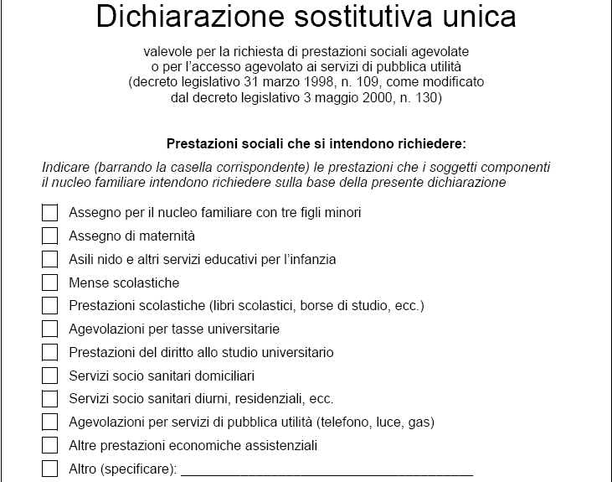
X
Carta acquisti

CONDIZIONE n. 5
Non essere da solo, o insieme al coniuge:
- Proprietario con una quota superiore o uguale al 25% di più di un immobile ad uso abitativo
Per “Immobile ad uso abitativo” si intende un immobile di categoria da A1 a A9 o A11. Questa condizione significa che – ferme restando le altre condizioni di reddito – un soggetto proprietario di un immobile ad uso abitativo, indipendentemente dal fatto che lo usi come residenza principale o meno ed indipendentemente dalla quota di possesso, per avere la carta acquisti non deve essere proprietario di altri immobili ad uso abitativo, a meno che la sua quota di possesso rimanga per ciascuno di essi entro il 24%;
- Proprietario, con una quota superiore o uguale al 10%, di immobili non ad uso abitativo o di categoria catastale C7
Ne consegue che se un soggetto, oltre alla casa di abitazione, è proprietario per una quota superiore o uguale al 10%, anche di una pertinenza, come ad esempio il garage separatamente accatastato, essendo questo non un uso abitativo, ma di categoria C6, il soggetto decade dal diritto.
- Titolare di un patrimonio mobiliare, come rilevato nella dichiarazione ISEE, superiore a 15.000 €
Nel Messaggio del 4 dicembre l’INPS chiarisce che il valore deve essere rilevato sommando gli importi risultanti nel quadro F5 del richiedente e del suo coniuge, allegato alla DSU (Dichiarazione Sostitutiva Unica)

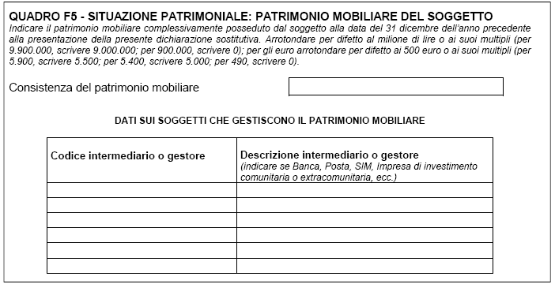

CONDIZIONI PER AVERE DIRITTO ALLA CARTA ACQUISTI: SOGGETTI DI ETA’ MINORE DI TRE ANNI

- Avere una ISEE, in corso di validità, inferiore a 6.000 €
- Non essere, insieme agli esercenti la potestà o ai soggetti affidatari:
- intestatari di più di una utenza elettrica domestica
- intestatari di più di una utenza elettrica non domestica
- intestatari di più di due utenze del gas
- proprietari di più di due autoveicoli
- proprietari, con una quota superiore o uguale al 25%, di più di un immobile ad uso abitativo
- proprietari, con una quota superiore o uguale al 10%, di immobili non ad uso abitativo o di categoria catastale C7
- titolari di un patrimonio mobiliare, come rilevato nella dichiarazione ISEE, superiore a 15.000€

Titolare della carta è l’esercente la patria potestà. In caso di esercizio della patria potestà su più di un minore beneficiario, il titolare avrà più carte oppure può richiedere l’accredito di più benefici sulla medesima carta.

COME SI OTTIENE LA CARTA ACQUISTI
Il Beneficiario o chi esercita la patria potestà o il tutore o il delegato deve recarsi all’Ufficio Postale con:

- Il modulo di richiesta compilato
- L’originale e una fotocopia del documento d’identità
- L’attestazione ISEE in corso di validità (l’attestazione provvisoria rilasciata dal CAAF è sufficiente)
- La dichiarazione di delega debitamente compilata e sottoscritta dal beneficiario delegante
- L’originale e una fotocopia del documento di identità del beneficiario delegante

Viene rilasciata una Carta acquisti che potrà essere utilizzata a partire dal secondo giorno successivo alla consegna dopo cioè che è stata fatta una prima verifica dei dati dichiarati.

Anche successivamente alla consegna e al primo accredito, il Ministero dell’Economia e delle Finanze continuerà a verificare, anche telematicamente, il possesso e il mantenimento dei requisiti, incrociando i dati rilevati dalle varie pubbliche amministrazioni.

Indicazioni operative

Riportiamo la vostra attenzione su due ulteriori strumenti utilizzabili nella consulenza. Sul sito di poste italiane www.poste.it è presente un apposito link dedicato alla Carta Acquisti che permette di individuare l’ufficio postale abilitato al rilascio della carta secondo ciascuna provincia .

E’ anche disponibile un numero verde ove si possono reperire ulteriori informazioni utili alle esigenze dei beneficiari N° VERDE 800666888

Roma 9 dicembre 2008

